Càiđặtmáyảohỗtrợ eclipse và android-studio

# BlueStacks

1. Truyxuấtđịachỉ[www.bluestacks.com](http://www.bluestacks.com) download máyảobluestacksvềvà setup
2. Saukhi setup xongthìmáyảorahìnhdạngkhônggiốngvớimáy android vàokhôngcó google play. Đểcóđược google play ta tìmphần search (cósẵntrên widget hoặcchạytrìnhduyệt web) vàgõvào<https://play.google.com>.
3. Nósẽraphầnnhậptàikhoảngmail (nhậptàikhoảnghiệntạihoặctạomới). Saukhinhậpxongnósẽcó google play chobluestacks
4. Có play store rồinhưnghìnhdạngchưagiốngmáy android thìhãyvào play store tìmvà setup phầnmềmtên Torque Launcher.

# Genymotion

1. Truycậpđịachỉ<https://www.genymotion.com>vàđăngkí 1 tàikhoảnmiễnphí.
2. Đăngnhậpvàogenymotionchọnnút buy. Chọnbảngdownload ở mục FREE. Downloadbảnggenymotionkhoảnghơn 100M (đừngdùngbảnggenymotionkhôngcóvirtualbox)

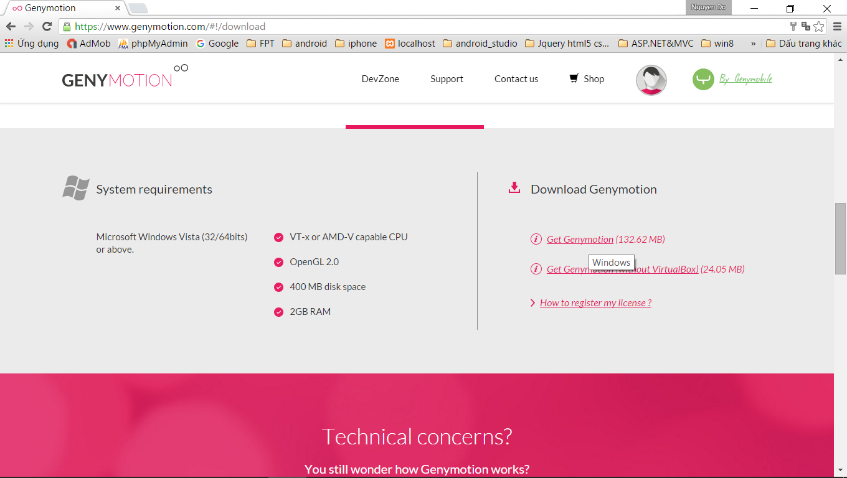

1. Download xongcàiđặtgenymotion (chỉcầnnhấn next…… finish)
2. Chạygenymotionbằngbiểutượng
3. Nósẽkêu ta tạoramộtmáyảomới, đầutiênphảinhấnvào sign in vàđăngnhập. Sauđóchọnmáyảo. Chọnmáyvừavừathôiđừnglớnquávàphiênbảnthìđừngnhỏquá. VD chọn Samsung Gallaxy s2 – 4.1.1 – API 16 480x800 nhưhìnhrồi next ->next .Quátrình download sẽthựchiện.

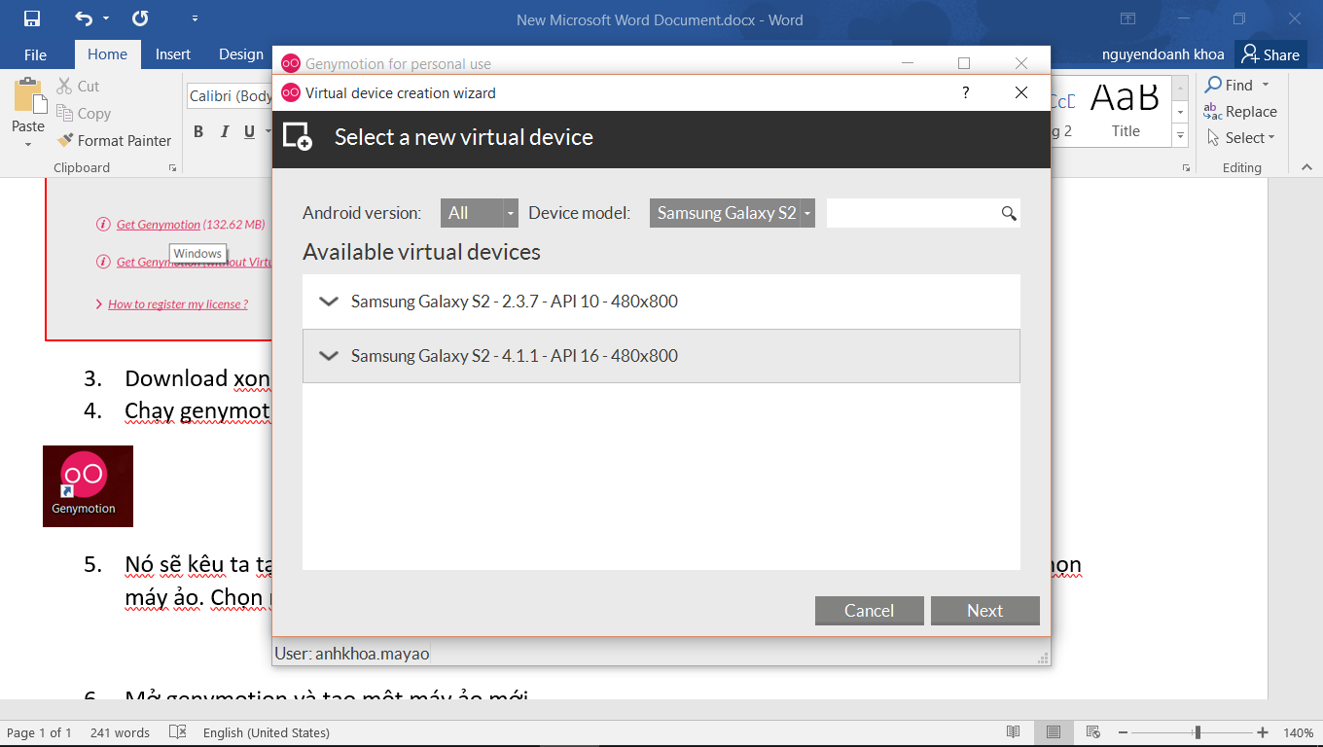

1. Saucàixongchọnmáyảovànhấnnút start.Máyảochạylênnhưhìnhlàthànhcông.

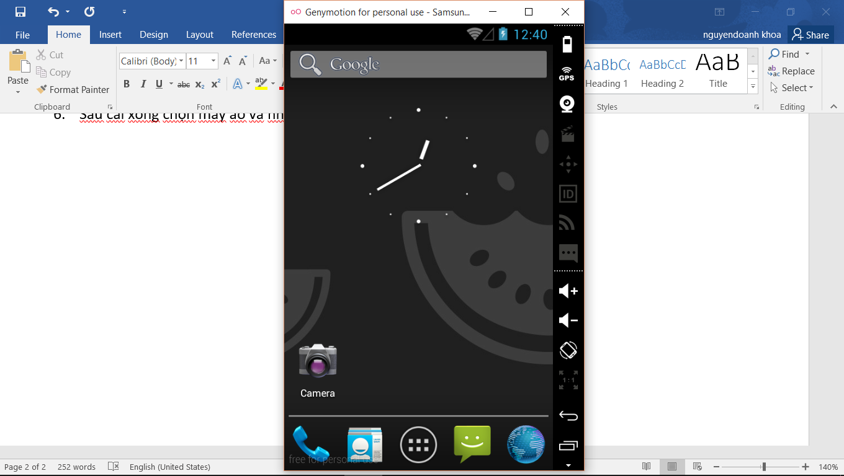

1. Cóthểcài plugin đểkíchgenymotiontừ eclipse và android studio nhưngkhôngcầnthiết. Chỉcầnchạygenymotionlênsauđóchạychươngtrìnhtừ eclipse hoặc android studio.

Cài google play service lêngenymotion

1. Truycậpđịachỉ

<https://github.com/codepath/android_guides/wiki/Genymotion-2.0-Emulators-with-Google-Play-support>

Download 2 file : 1 file Genymotion-ARM-Translation

1 file google play service (file nay phai download theo dung version cua may ao)

1. Kéoxuốngbêndướiphần download google play service

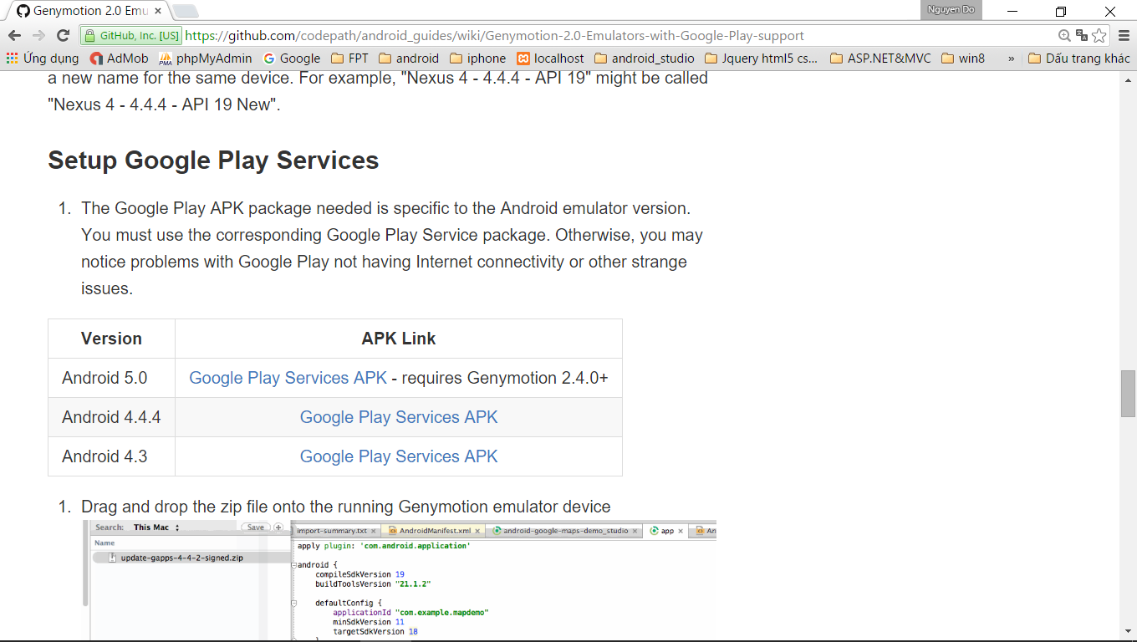

1. Download bảngtươngứng version vớimáyảo.
2. Sauk hi download xongkéothả file ARM-Translation vừa down vàomáyảogenymotion truoc. Làmtheocácbướcđểhoàntất (chỉlàok ,yessthôi). Khoi dong lai may ao.

Tiep theo keo file grapps... vao tiep.

1. Khởiđộnglạimáyảo, xemcó “play store” chưa. Chạy play store vàđăngkítàikhoảngvàochomáyđểcóthểchạyđược play store (giốngnhưkhaibáo account trênmáythiệt)
2. Chạy play store ,tìmphầnmềm google maps rồicàiđặtvàchạy. Khichạylênđược map làđãcàithànhcôngsẵnsànglậptrìnhcho google map

